**Видеоурок Правила работы и безопасного поведения в кабинете информатики**

Вводный урок информатики, а точнее его часть. Не секрет, что в начале учебного года каждый учитель информатики должен проинструктировать каждый класс по правилам работы и безопасного поведения в кабинете информатики. Этот видеоурок по информатике поможет вам выполнить эту работу.

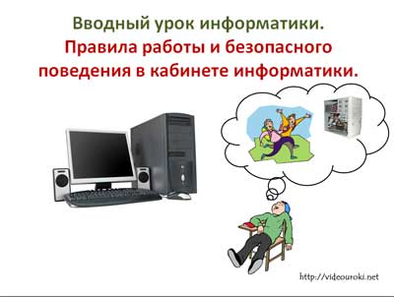

**Скачать можно здесь**

<http://videouroki.net/download.php?idskach=567rgeqw5&p=narod>

<http://videouroki.net/download.php?idskach=567rgeqw5&p=deposite>